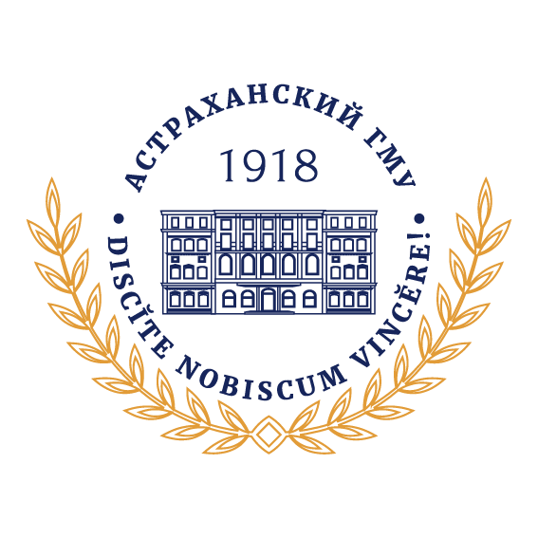

**Конференция «Открывая сердце: Введение в кардиологию для молодых специалистов»**

**Дата и время проведения:** 6 февраля 2025 года, 14:00

**Место проведения:** Зал заседаний ФГБОУ ВО Астраханский ГМУ Минздрава России

**Программа**

**Президиум:**

**Поройский Сергей Викторович** – и.о. ректора ФГБОУ ВО Астраханский ГМУ Минздрава России, д.м.н.

**Чернышева Елена Николаевна** – заведующий кафедрой кардиологии ФПО ФГБОУ ВО Астраханский ГМУ Минздрава России, д.м.н.

**Султанова Оксана Эседуллаевна** – ассистент кафедры кардиологии ФПО ФГБОУ ВО Астраханский ГМУ Минздрава России, к.м.н.

|  |  |
| --- | --- |
| 13:30 - 14:00 | **РЕГИСТРАЦИЯ УЧАСТНИКОВ** |
| 14:00 – 14:10 | **ПРИВЕТСТВЕННОЕ СЛОВО** |
| 14:10 – 14:25 | **РЕВАСКУЛЯРИЗАЦИЯ МИОКАРДА**  **Яссер Мокран** - ординатор 1 года обучения кафедры кардиологии ФПО ФГБОУ ВО Астраханский ГМУ Минздрава России |
| 14:25 – 14:40 | **ХИРУРГИЧЕСКОЕ ЛЕЧЕНИЕ ИБС**  **Данелян Стелла** - ординатор 1 года обучения кафедры кардиологии ФПО ФГБОУ ВО Астраханский ГМУ Минздрава России |
| 14:40 – 14:55 | **КОМБИНИРОВАННАЯ ТЕРАПИЯ АРТЕРИАЛЬНОЙ ГИПЕРТОНИИ**  **Шедадди Каутар** - ординатор 1 года обучения кафедры кардиологии ФПО ФГБОУ ВО Астраханский ГМУ Минздрава России |
| 14:55 – 15:10 | **МИТРАЛЬНАЯ РЕГУРГИТАЦИЯ**  **Нассиф Шайма** - ординатор 1 года обучения кафедры кардиологии ФПО ФГБОУ ВО Астраханский ГМУ Минздрава России |
| 15:10 – 15:25 | **ОСОБЕННОСТИ ВВЕДЕНИЯ БЕРЕМЕННЫХ С ПОРОКАМИ СЕРДЦА**  **Лорснукаев Ислам** - ординатор 1 года обучения кафедры кардиологии ФПО ФГБОУ ВО Астраханский ГМУ Минздрава России |
| 15:25 – 15:40 | **ГИПЕРТРОФИЧЕСКАЯ КАРДИОМИОПАТИЯ**  **Эль Юссефи Юссеф** - ординатор 1 года обучения кафедры кардиологии ФПО ФГБОУ ВО Астраханский ГМУ Минздрава России |
| 15:40 – 15:55 | **ГИПЕРТРОФИЯ ЛЕВОГО ЖЕЛУДОЧКА У СПОРТСМЕНОВ: ВАРИАНТ НОРМЫ ИЛИ ПРЕДИКТОР ПАТОЛОГИИ?**  **Желмад Бакр** - ординатор 1 года обучения кафедры кардиологии ФПО ФГБОУ ВО Астраханский ГМУ Минздрава России |
| 15:55 – 16:15 | **Кофе-брейк** |
| 16:15 – 16:30 | **СИНДРОМ РАЗБИТОГО СЕРДЦА**  **Даудова Муъминат** - ординатор 1 года обучения кафедры кардиологии ФПО ФГБОУ ВО Астраханский ГМУ Минздрава России |
| 16:30 – 16:45 | **СИНДРОМ И ФЕНОМЕН РАННЕЙ РЕПОЛЯРИЗАЦИИ ЖЕЛУДОЧКОВ**  **Хасаева Товрат** - ординатор 1 года обучения кафедры кардиологии ФПО ФГБОУ ВО Астраханский ГМУ Минздрава России |
| 16:45 – 17:00 | **СИНДРОМ УДЛИНЁННОГО QT**  **Ахмедпашаев Гаджи** - ординатор 1 года обучения кафедры кардиологии ФПО ФГБОУ ВО Астраханский ГМУ Минздрава России |
| 17:00-17:15 | **СИНДРОМ ВНЕЗАПНОЙ СМЕРТИ**  **Кадиров Иззат** - ординатор 1 года обучения кафедры кардиологии ФПО ФГБОУ ВО Астраханский ГМУ Минздрава России |
| 17:15-17:30 | **ПОРОК ЭБШТЕЙНА**  **Фаргиева Макка** - ординатор 1 года обучения кафедры кардиологии ФПО ФГБОУ ВО Астраханский ГМУ Минздрава России |
| 17:30 – 18:00 | **Дискуссия. Закрытие конференции** |